

山东省企业就业失业数据采集系统软件开发项目集成计划

文档编号：SD-Project-PP-v1.0



2020-4-15

雅东软件开发有限公司

撰写人：饶东来

## 导言

本项目集成计划依据雅东软件开发有限公司相关管理标准，针对山东省企业就业失业数据采集系统项目开发过程做出的系统性规划。本文档主要面向实际项目的开发管理者与执行者，包括但不限于项目经理、需求分析人员、开发工程师、测试工程师、质量保证人员等。本文档是山东省企业就业失业采集系统实际开发过程中，推动项目按照预订计划顺利完成，保证项目开发过程中各项活动保质保量完成的重要依据，是项目过程中不可或缺的重要组成部分。相关人员需按照本文档对项目开发过程的约束与要求开展实际开发工作。

## 概述

《山东省企业就业失业数据采集系统》是对山东省各个企业单位时间范围内就业失业数据采集、上报、分析的综合化数据管理系统。能够满足企业向相关政府管理部门及时报备就业失业数据，政府管理部门能够采集相关数据并进行整合分析并发布通知等需求。系统旨在帮助企业与政府之间更高效地实现就业失业数据的信息交换，帮助政府相关部分依据分析统计数据做出客观、科学的指导政策，以期更好地管理山东省境内的企业就业失业情况。系统具有标准化、易用、 易维护等特点。

## 项目任务范围

《山东省企业就业失业数据采集系统》承担的开发任务主要为两大类：一是企业用户角色的相关功能，二是省（政府相关部门）用户角色的相关功能。其中，企业用户角色功能包括：修改企业信息、备案上报、数据填报、数据查询的功能；省用户角色功能包括：企业备案、企业查询、报表管理、数据修改、数据删除、数据退回、数据汇总、数据导出、数据导出、数据查询、多维分析、图标分析、发布通知、系统管理的功能。下图3-1是项目的任务范围图示：

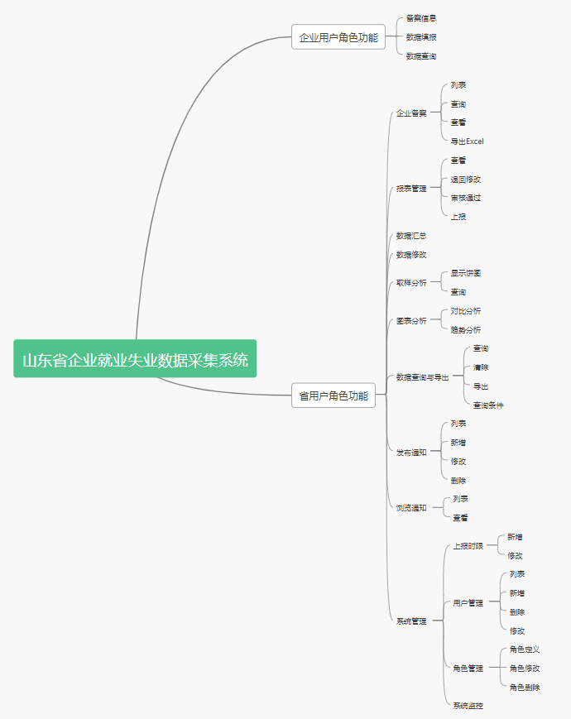

图3-1 山东省企业就业失业数据采集系统任务范围图示

## 项目目标

目前国家正在推进政务办理现代化、信息化、网络化的进程。此次为山东省开发企业就业失业数据采集系统的软件，即旨在方便企业与政府部门实现信息化对接，帮助政府相关部门采集分析企业数据，并做出科学有效的指导政策。本系统预计可到达如下目标：

企业可在线快速便捷地上报数据

政府部门可通过系统采集到的所有报备企业的数据并有可靠备份管理

政府部门可通过系统对采集数据进行统计分析与特定数据查询

政府部门可依据相关分析结果做出更客观科学有效的指导政策

## 项目组织结构

本项目在具体的实施过程中需要设计不同组织的各方人员，而各组织之间的利益、任务分配与职责也不尽相同，因此明确定义项目组织结构和各自职责可以保证项目的顺利进行。项目的组织结构如下图5-1所示：

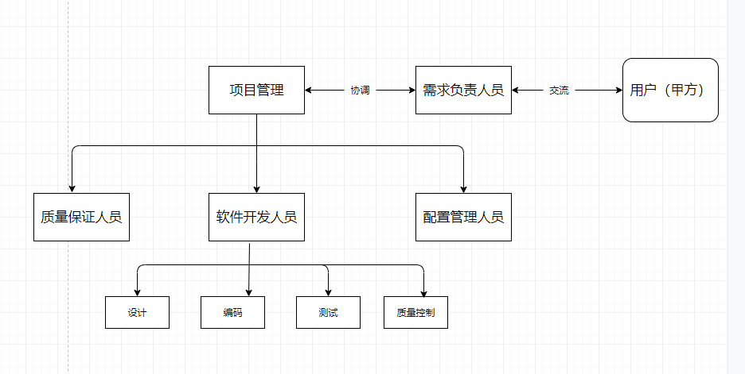

图5-1 山东省企业就业失业数据采集系统项目开发组织结构图示

其中：

1. 项目管理人员：

* 全面负责项目组织与规划
* 全面负责项目计划制定与维护
* 负责项目跟踪与管理
* 负责项目资源的分配和协调
* 配合需求分析同学做协调活动

1. 软件开发人员：

* 全面负责软件项目的开发，包括设计、编码、测试及配置等开发相关工作
* 负责产品质量的控制过程
* 配合负责产品保证相关人员的工作，如文档编写，测试等活动
* 配合产品的验收活动

1. 质量保证人员：

* 全面负责项目过程及产品规范的指定
* 负责软件开发相关过程的质量保证活动
* 过程评审
* 产品评审

1. 配置管理人员：

* 全面负责项目的配置活动
* 负责软件产品的提交

1. 需求分析人员：

* 负责与用户（甲方）的沟通与协调工作
* 负责用户的需求接口
* 配合项目经理的资源协调活动
* 负责系统的维护活动

1. 用户：

* 配合参与项目的组织与规划
* 验收最终产品是否满足需求

表5-2为相关角色映射表：

|  |  |  |  |  |  |
| --- | --- | --- | --- | --- | --- |
|  | 项目管理组 | 软件开发组 | 质量保证组 | 配置管理组 | 需求分析组 |
| 负责人 | 饶东来 | 刘震宇 | 彭威 | 李传赫 | 王天昊 |
| 组成（人） | 1 | 4 | 3 | 1 | 2 |

表5-2 项目相关角色映射表

## 项目实施策略

实施策略是确定如何实施项目达到项目目标的策略。根据山东省企业就业失业数据采集系统开发项目的特点和雅东软件开发有关公司的战略需求，采取如下的实施策略：

1. 项目管理策略：

项目管理过程遵循公司质量体系中关于项目管理过程规范。

根据项目计划中的评审点进行跟踪和管理，并根据结果对项目计划进行适当的调整。

评审采用定期评审、阶段评审和时间评审相关结合的方式。

按周发布项目简报，通报项目进展情况和其他相关情况。

1. 软件开发策略

采取面向对象结束逐步构造系统

产品按照预订阶段提交

开发过程中可采用公司的相关复用技术，同时遵循公司质量体系中关于项目实施过程的规范。

1. 质量保证策略

质量管理过程遵循公司质量体系中关于项目质量管理过程的规范。

加强对项目参与人员的质量保证概念的培训。

加强对过程管理的控制，重点确定该项目中需控制的过程。

加强对产品规范的设计，重点确定该项目中需审计的产品。

实施完整的项目软件配置管理措施。

## 项目生存周期

根据项目的实际特点与公司的开发经验，本项目生命周期决定采用瀑布模型，模型示意图如下：

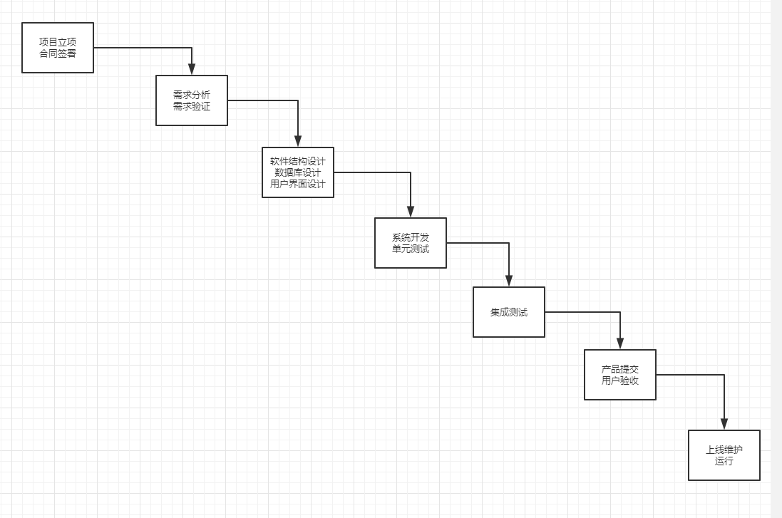

图7-1 软件生命周期模型图

生存期中的各阶段定义如下：

1. 项目立项阶段

阶段目标：根据合同和初步的需求分析确定醒目的规模、进度计划和资源需求

输入：合同文本，工作任务说明书（SOW）

过程：项目规划、计划确认、项目评审

输出：项目立项评审报告

1. 需求分析阶段

阶段目标：确定客户的需求

输入：工作任务说明书（SOW）

过程：需求获取、需求分析、需求控制

输出：需求规格说明书

1. 设计阶段

阶段目标：总体系统结构设计

输入：需求规格说明书

过程：总体设计、数据库设计、用户界面设计、功能模块设计

输出：系统概要设计说明书、系统详细设计说明书

1. 开发阶段

阶段目标：实现系统的相关功能

输入：系统详细设计说明书

过程：代码编写、代码走查、代码评审、单元测试

输出：源代码、可运行版本v1.0

1. 集成测试

阶段目标：通过集成环境下的软件测试

输入：测试计划、测试用例

过程：集成测试、系统测试

输出：系统软件包、测试报告、产品说明书

1. 产品交付

阶段目标：产品交付给客户使用

输入：系统软件包

过程：产品提交

输出：验收报告

## 项目进度计划

#### 项目进度计划甘特图

项目进度计划甘特图如下列截图所表示：



图8-1-1 项目需求阶段进度计划甘特图

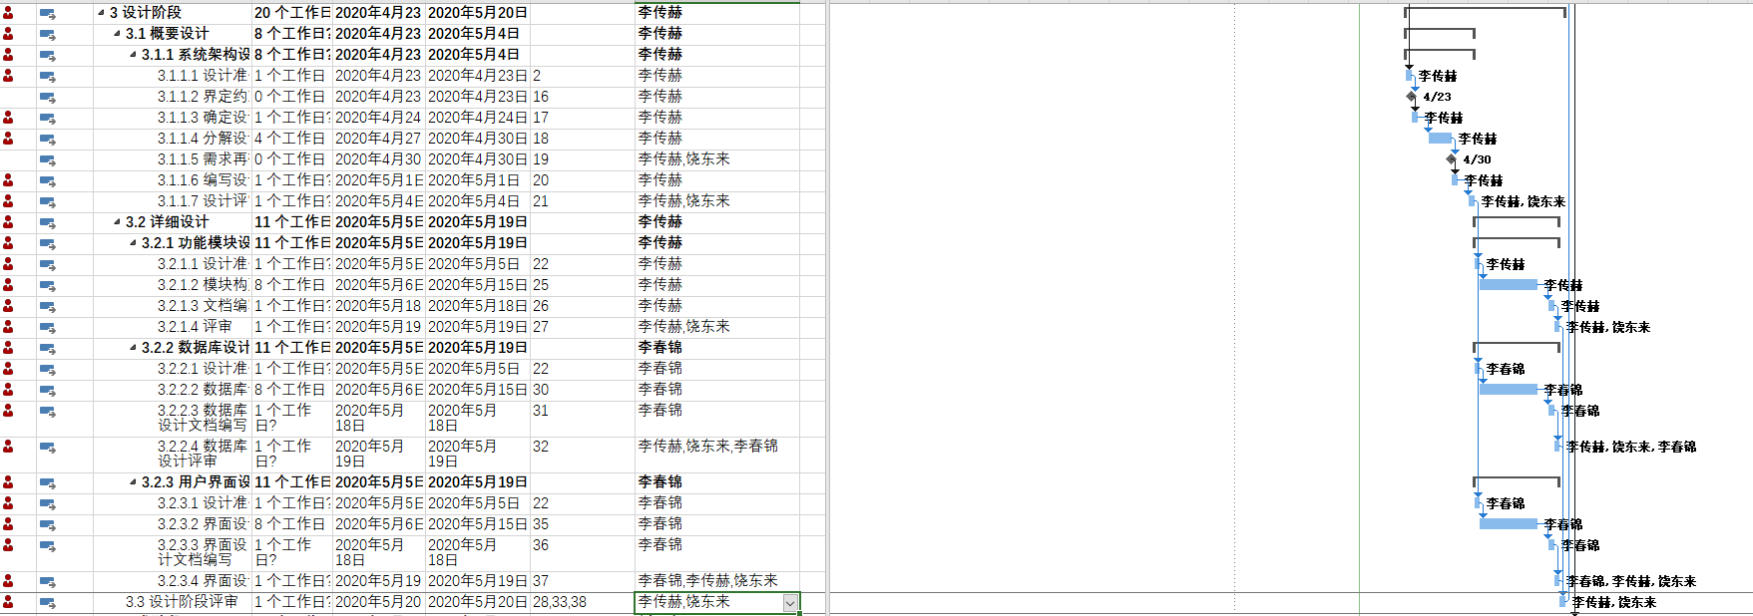

8-1-2 项目设计阶段进度计划甘特图

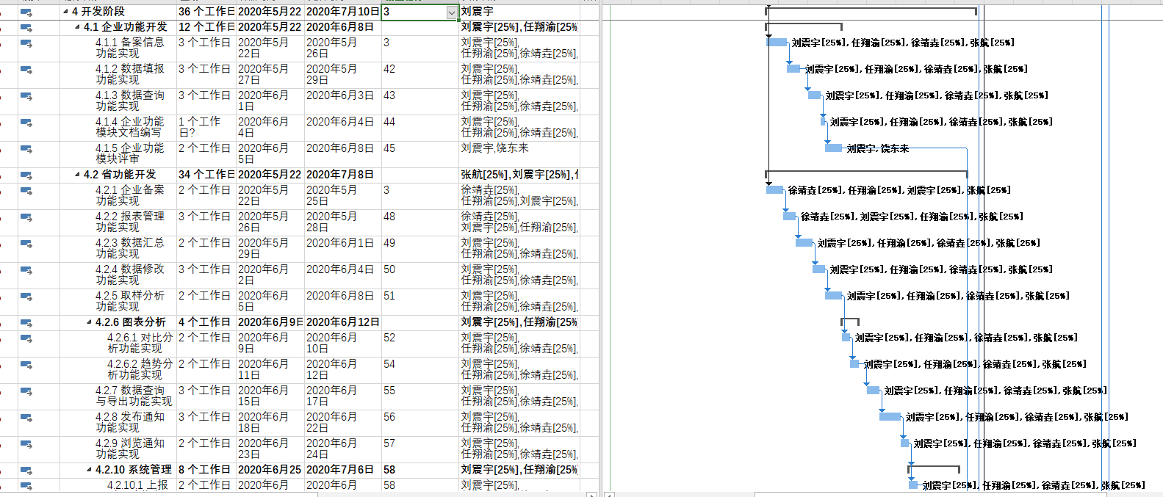

图8-1-3 项目开发阶段进度计划甘特图（1）

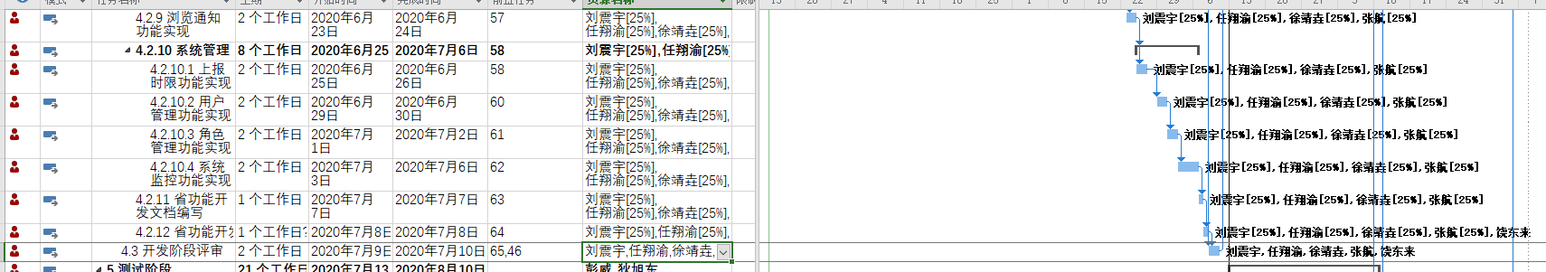

图8-1-4 项目开发阶段进度计划甘特图（2）

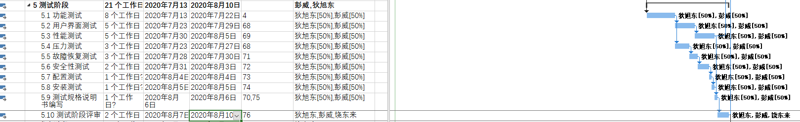

图8-1-5 项目测试阶段进度计划甘特图



图8-1-6 项目发布阶段进度计划甘特图

说明：详细进度计划可查询附件：《项目进度计划1.mmp》

#### 网络图

由于项目具体实施活动较多，文档中不便于展示完整的网络图截图，这里只展示进度计划网络图的整体架构。详细网络图请参考附件：《项目进度计划1.mmp》

网络整体架构如下：

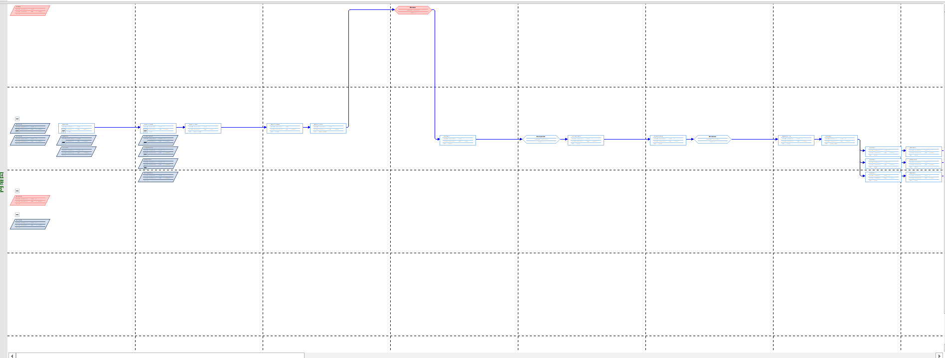

图8-2-1 项目网络图整体架构图示（1）

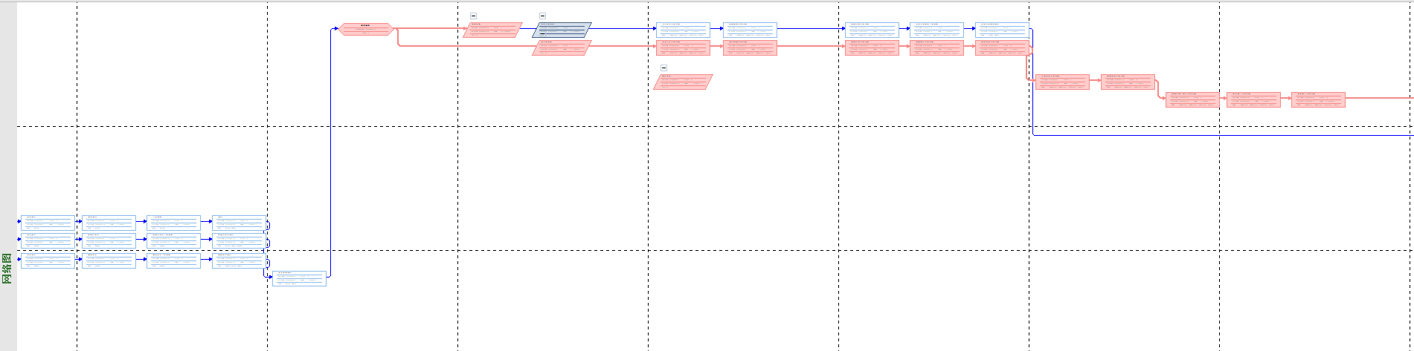

图8-2-2 项目网络图整体架构图示（2）

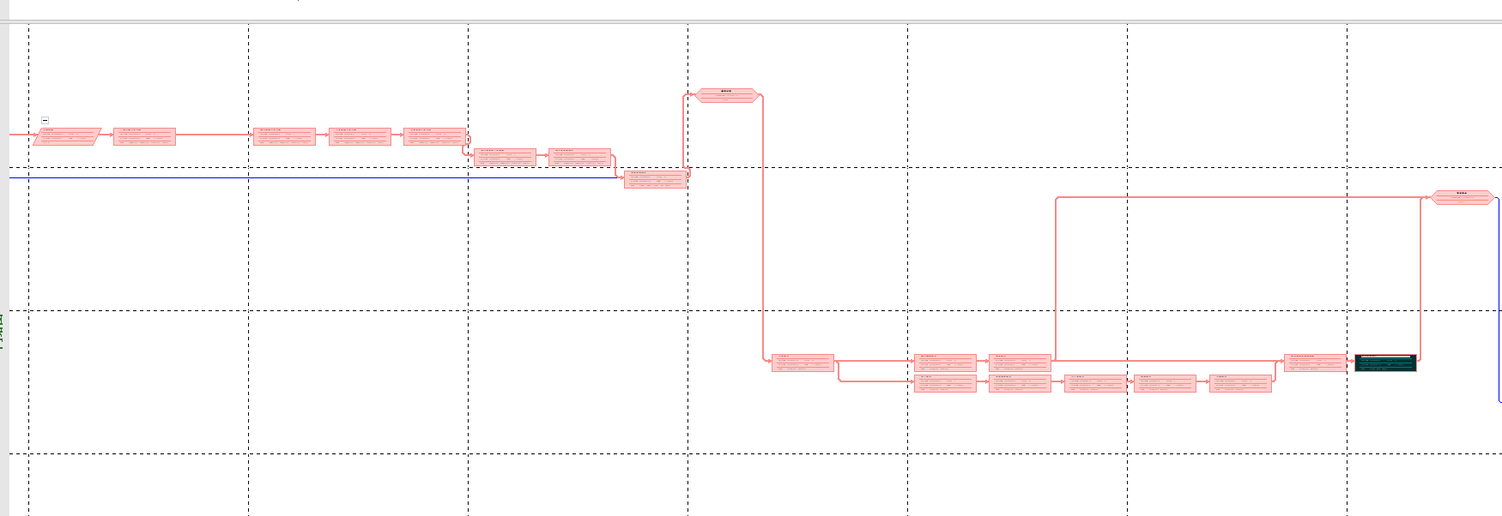

图8-2-2 项目网络图整体架构图示（3）

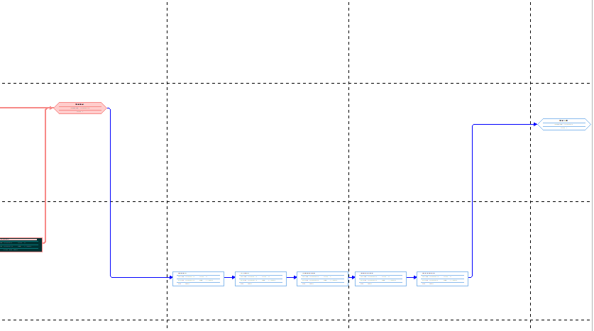

图8-2-4 项目网络图整体架构图示（4）

## 项目成本估算

本软件项目开发成本估算采用人/天（每天工作8个小时）作为估算基本单位，根据wbs工作分解结构的结果以及每项可交付成果相关负责人单位时间人力成本得出以下成本估算表：

|  |  |  |  |
| --- | --- | --- | --- |
| WBS | 名称 | 工时估计值（人天） | 单位时间人力成本（人/天） |
| 4.1.1 | 企业-备案信息功能 | 12 | 2200元 |
| 4.1.2 | 企业-数据填报功能 | 12 | 2200元 |
| 4.1.3 | 企业-数据查询功能 | 12 | 2200元 |
| 4.2.1 | 省-企业备案功能 | 8 | 2200元 |
| 4.2.2 | 省-报表管理功能 | 12 | 2200元 |
| 4.2.3 | 省-数据汇总功能 | 8 | 2200元 |
| 4.2.4 | 省-数据修改功能 | 12 | 2200元 |
| 4.2.5 | 省-取样分析功能 | 8 | 2200元 |
| 4.2.6.1 | 省-对比分析功能 | 8 | 2200元 |
| 4.2.6.2 | 省-趋势分析功能 | 8 | 2200元 |
| 4.2.7 | 省-数据查询与导出功能 | 12 | 2200元 |
| 4.2.8 | 省-发布通知功能 | 12 | 2200元 |
| 4.2.9 | 省-浏览通知功能 | 8 | 2200元 |
| 4.2.10.1 | 省-上报时限功能 | 8 | 2200元 |
| 4.2.10.2 | 省-用户管理功能 | 8 | 2200元 |
| 4.2.10.3 | 省-角色管理功能 | 8 | 2200元 |
| 4.2.10.4 | 省-系统监控功能 | 8 | 2200元 |

表9-1基于wbs的成本估算表

成本估算详细步骤如下：

1. 开发成本：由成本估算表可知，总体工时估计值为152人天，单位时间成本为2200元/人.天，可得总开发成本=总工时*单位时间成本，即开发成本 = 152 * 2200 = 334,400 元。
2. 项目管理与质量成本：开发成本 * 经验系数 = 334.400 * 25% = 83，600元
3. 直接成本：开发成本+项目管理与质量成本 = 334400 + 83600 = 417,000元
4. 间接成本（包含前期合同费用，房租水电费用，员工福利等支出）：直接成本 * 经验系数 = 417000 * 25% = 104,400元。
5. 总估算成本 = 直接成本 + 间接成本 = 417000+104400 = 521400元。
6. 最终报价：项目例如按照50% 计算，其中利润为20%，风向基金25%，税费5%，总部报价为 5214000 * 1.5 = 782100元。

#### 9.2成本预算

项目实施过程中，各阶段所需的人力资源成本如下图所示：

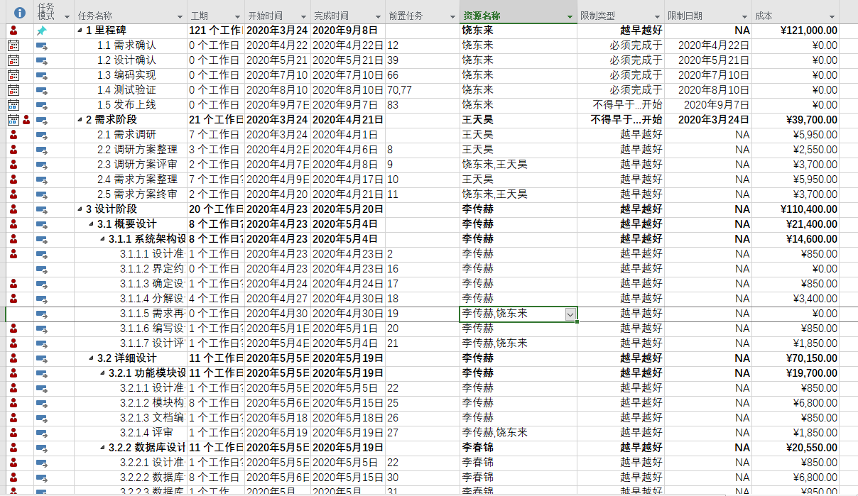

图9-2-1 项目成本预算图1

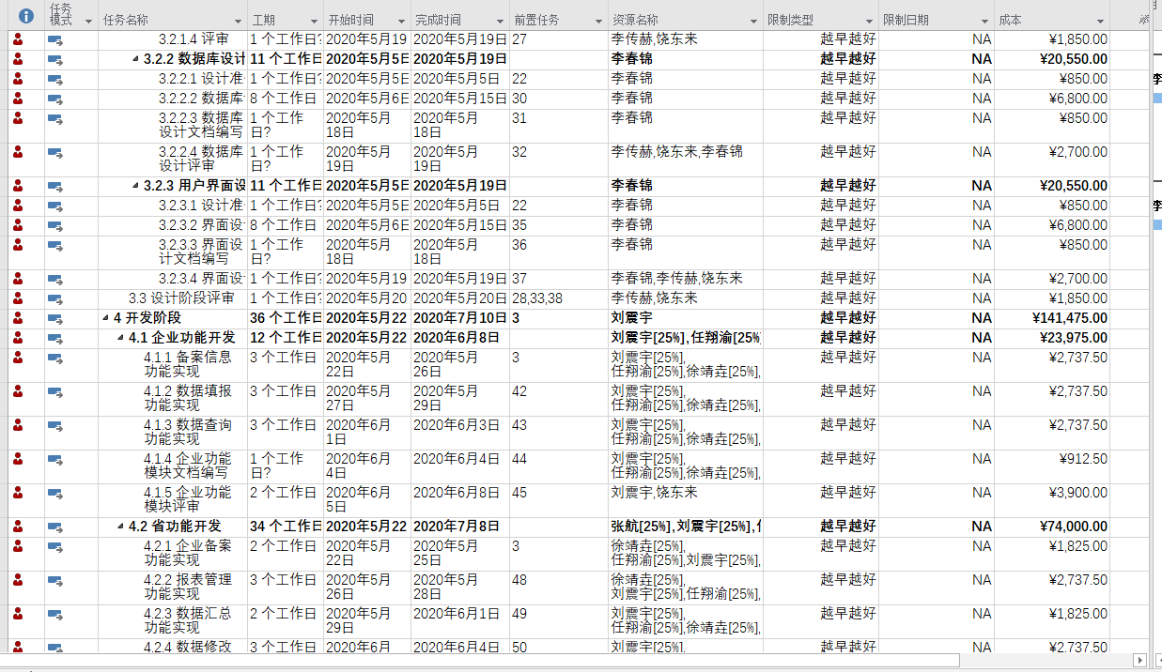

图9-2-2 项目成本预算图2

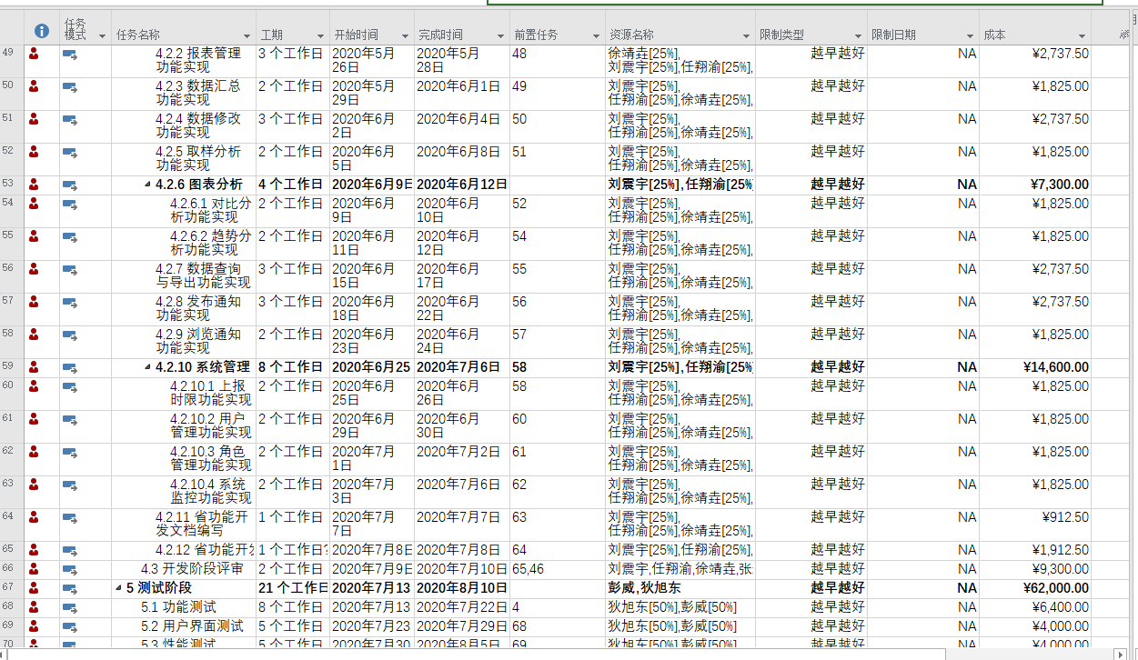

图9-2-3 项目成本预算图3

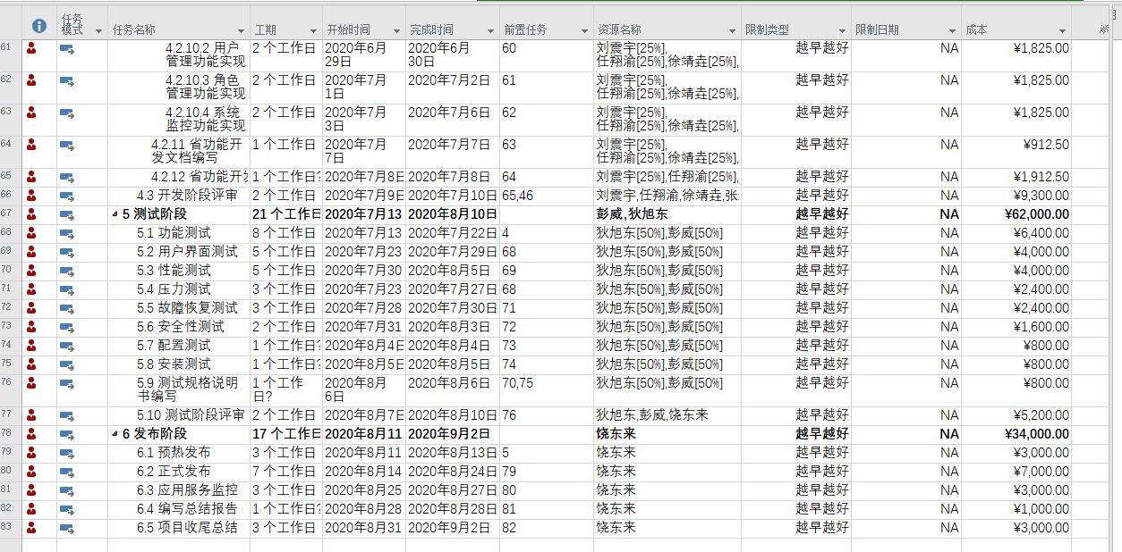

图9-2-4 项目成本预算图4

## 项目质量管理计划

#### 10.1目的

编写本质量保证计划的目的是制定山东省企业就业失业采集系统软件开发项目的质量保证计划，制定SQA活动的标准、实践和约定，进一步明确SQA人员在整个软件生命周期中的人物和职责，提供支持SQA活动和活动结果报告所需要的工具、技术和方法。

#### 10.1.1范围

本计划适用于山东省企业就业失业采集系统项目在软件产品开发阶段应进行的SQA活动（见下表）。

|  |
| --- |
| 软件生命周期活动 |
| 需求分析阶段 |
| 系统设计阶段 |
| 系统开发阶段 |
| 系统测试阶段 |
| 产品上市交付阶段 |

#### 10.1.2参考文档

《山东省企业就业失业数据采集系统用户需求说明书》

《山东省企业就业失业数据采集系统项目计划》

《山东省企业就业失业数据采集系统配置管理计划》

### 10.2管理责任

SQA小组成员：

项目经理：

SQA在软件产品开发过程中，根据《设计开发管理程序》中阶段划分，对项目实施软件过程质量和软件产品质量保证。首先对项目组实施流程引导，根据不同的项目阶段对项目进行流程审查，确保项目过程是满足公司质量体系要求的：对阶段性成果开展物理审查和质量审查，确保支付的软件及其文档、非交付的软件及过程的质量。

SQA依据项目的进度，对项目进行审查，根据审查的结果，完成《QA报告》。

### 10.3标准、约定、规范与度量

文档标准：符合公司相关文档定义的模板格式与内容。

软件产品标准：必须经过单元测试，集成测试和验收测试。

阶段结束的条件和标准：通过阶段评审，并产生评审报告；

缺陷等级：严重、一般、建议；

优先级：高、中、低；

### SQA任务

软件质量保证的目的是给管理层提供针对项目所采用的工作过程和项目所制作的产品的适当的可视性。

SQA在软件项目整个周期内，主要任务是：按计划实施SQA评审，参与项目各项评审活动和审核软件产品，监督其是否遵循已建立的计划、标准和工作步骤，及时发现并记录不符合类问题，对发现的不符合类问题尽快采取相应的措施，根据措施的实施，并报告措施实施后的结果。SQA根据审查结果，编写《QA报告》报告相关管理层，并将《QA报告》纳入项目档案管理。

#### 10.4.1流程引导

从项目立项开始，对项目组实施流程引导，包括软件产品应当顺从的标准或指南，并督促项目制定《项目计划》，展开立项评审。

#### 10.4.2评估软件产品过程

SQA确保所有软件产品，包括信息描述不是传统的硬拷贝文档，经受了参考标准要求的软件产品评估、测试和更改活动。

SQA检查软件产品确实已经得到审评，确保评审结果得到报告，同时确保评审报告的结论和问题已经得以解决。

#### 10.4.3评估软件需求管理过程

在软件需求分析过程中，SQA主要完成以下工作：

1. 确保软件需求定义、需求定义过程，以及需求评审，是按照相关的质量标准和指定的流程进行的。
2. 参与需求分析评审，确保在评审中发现的问题，按照相关的标准和过程予以解决。
3. 确保需求分析所产生的《山东省企业就业失业数据采集系统需求规格说明书》是经过用户签字确认的。
4. 确保需求分析阶段的可交付成果及相关文档在需求阶段结束后，进入配置管理。

#### 10.4.4评估设计过程

系统的总体设计是确定项目的整个结构，根据所标识的软件需求将软件分解成许多功能块，然后定义每一功能块的各个子功能以及这些功能块之间的关系：详细设计的目标是从逻辑上定义软件应当如何满足已分配的需求。在系统设计阶段，SQA主要完成以下工作：

1. 确保软件项目设计过程，以及相关的设计评审，是按照相关的标准和过程进行。
2. 参与系统设计过程评审，确保在评审中发现的问题，按照相关的标准和过程予以解决。
3. 确保系统设计阶段的交付成果及相关文档在经过评审后进入配置管理。

#### 10.4.5评估系统实现过程

在系统实现阶段，主要完成对编码实现、单元测试、集成测试的过程审查和质量审查，确保相关的代码评审、软件单元测试、集成测试，与项目计划中描述的标准和过程一直。SQA主要完成以下工作：

1. 确保软件编码过程、单元测试、集成测试、是按照相关的标准和过程进行的。
2. 对编码进行抽样审查，审查编码是否遵循相应的编程规则。
3. 确保单元测试得到执行，并根据测试结果，编写了《单元测试报告》。
4. 确保集成测试得到标识，测试环境得到定义，并设计了测试策略，集成测试活动是按照测试计划以及规定的软件标准和过程执行的。
5. 确保软件测试生成的测试报告，可以作为判断软件性能的参数，确保测试和测试结果的责任已经明确到特定部门。
6. 确保系统实施阶段的可交付成果和相应文档在经过评审后进入配置管理。

#### 10.4.6评估产品交付过程

在产品交付阶段，主要包括验收测试、实地测试、产品入库、用户培训。SQA应完成以下工作：

1. 确保软件产品的交付，是按照相关的标准和过程进行。
2. 确保软件产品得到验收测试，并有《验收测试报告》。
3. 确保实地测试完成后所填写的《实地测试报告》得到了用户的签字认可。
4. 对经过实地测试的软件产品包括文档，依照《软件配置管理程序》纳入配置管理。
5. 确保客户培训得到贯彻实施。
6. 在项目总结中，有SQA根据《QA报告》对项目质量状况进行总结。

### 10.5评审与审计

#### 10.5.1 评审

下表标识了软件使命周期阶段必要的评审。

|  |  |  |  |  |
| --- | --- | --- | --- | --- |
| 阶段 | 评审任务 | 计划完成时间 | 责任人 | 完成时间 |
| 需求评审 | 《需求分析报告》  《需求规格说明书》 |  |  |  |
| 设计评审 | 《系统总体设计说明书》、《系统详细设计说明书》 |  |  |  |
| 测试评审 | 《程序实现规格表》、《单元测试报告》、《集成测试报告》 |  |  |  |
| 产品交付 | 《验收测试报告》、《实地测试报告》 |  |  |  |

#### 10.5.2 审计

下表标识了软件生命周期阶段必要的审计任务（产品审计与过程审计）。

|  |  |  |  |  |
| --- | --- | --- | --- | --- |
| 阶段 | 审计任务 | 计划完成时间 | 责任人 | 完成时间 |
| 需求分析 | 需求规格说明书 |  |  |  |
| 需求分析过程审计 |  |  |  |
| 系统设计 | 总体设计说明书 |  |  |  |
| 详细设计说明书 |  |  |  |
| 集成测试计划 |  |  |  |
| 设计过程审计 |  |  |  |
| 系统实现 | 代码 |  |  |  |
| 单元测试 |  |  |  |
| 集成测试分析报告 |  |  |  |
| 系统实现过程审计 |  |  |  |
| 产品交付 | 验收测试报告 |  |  |  |
| 实地测试报告 |  |  |  |
| 系统测试分析报告 |  |  |  |
| 评审过程 | 过程审计 |  |  |  |
| 缺陷跟踪 | 过程审计 |  |  |  |

#### 10.6风险管理

SQA应当对项目风险分析以及各种风险减轻计划进行检查并评估风险。

|  |  |  |  |
| --- | --- | --- | --- |
| 风险名称 | 发生风险的阶段 | 风险类别 | 采取的措施 |
|  |  |  |  |
|  |  |  |  |
|  |  |  |  |
|  |  |  |  |

#### 10.7记录的收集、保存和传递

主要记录表和报告：

|  |  |  |
| --- | --- | --- |
| 记录名称 | 形成时机 | 传递 |
| SQA审查记录表 | 随时 | PMO |
| 《QA》报告 | 根据项目阶段提供 | 项目经理 |

## 项目配置管理计划

#### 11.1引言

为了在山东省企业就业失业数据采集系统开发过程中实现好版本控制、提高开发效率的要求，经过项目组研究讨论后拟定如下的配置管理计划，作为本项目的配置管理指导文档。本文档主要面向项目组配置管理人员以及项目经理，为相关配置管理人员提供实际工作的指导与依据。、

#### 11.2 角色与职责

|  |  |  |
| --- | --- | --- |
| 角色 | 人员 | 职责、工作范围 |
| 项目组配置管理员 | 彭威，狄旭东 | 制定《配置管理计划》；搭建配置库结构；申请并配合建立配置库；配置库的管理；准备  申请、并实施基线化（或发布入库）工作；将建库和入库情况及时通知各项目成员；备份、维护基线库（或发布库）；配合高级配置管理员、SQA完成配置管理状态报告 |
| 高级配置管理员 | 李传赫 | 根据实际情况审批建库申请，分配服务器资源，完成建库；配置管理库的用户账号、权限；对配置库做物理审计；配合项目配置管理员、SQA完成配置管理状态报告；定期编制产品库定期报告 |
| 项目CCB | 饶东来、王天昊 | 审批配置管理员递交的基线化申请表，发布入库申请表，评审是否同意配置项的变更 |
| 项目经理 | 饶东来 | 与项目组代表一起审批配置管理计划；审批建库申请表；与CCB成员一起审批配置项的变更、基线化、发布申请；检查配置管理计划完成情况 |
| 项目组成员 | 刘震宇、徐靖垚、任翔渝、张航 | 了解并按权限正确使用配置库；配合项目组配置管理员准备、申请基线化（或发布入库）工作 |
| SQA | 李春锦 | 检查项目SCM工作是否按流程和计划实施；反馈不符合项给项目组；并跟踪其修正情况；对配置库做功能审计；检查项目组和高级配置管理员的工作，并与之合作完成配置管理状态报告 |

#### 11.3配置管理环境

根据项目实际开发环境需求，经过项目组成员商讨研究，本项目决定采用GitHub线上分布式管理工具作为本项目的配置管理工具。

#### 11.4 权限分配

|  |  |  |  |  |
| --- | --- | --- | --- | --- |
| 角色 | 人员 | 工作库 | 基线库 | 发布库 |
| 项目经理 | 饶东来 | R/W | R | R |
| CCB | 饶东来、王天昊 | R/W | R | R |
| 需求分析人员 | 王天昊 | R/W | R | R |
| 开发人员 | 刘震宇、徐靖垚、任翔渝、张航 | R/W | R | R |
| 测试工程师 | 彭威、狄旭东 | R/W | R | R |
| 项目组配置管理员 | 彭威、狄旭东 | R/W | R | R |
| 高级配置管理员 | 李传赫 | R | R | R |
| SQA | 李春锦 | R | R | R |

说明：R-可读权限 W-可写权限

#### 11.5 配置库目录结构

|  |  |  |  |
| --- | --- | --- | --- |
| 序号 | 内容 | 说明 | |
| 1 | PCM | 项目开发合同管理 | |
| 2 | RM | 项目需求管理 | |
| 3 | SPP | 项目规划 | |
| 4 | SPTO | 项目跟踪与管理 | |
| 5 | SCM | 软件配置管理 | |
| 6 | SQA | 软件质量保证 | |
| 7 | SPE  SPE  SPE  SPE  SPE | 软件产品  软件产品 | 设计  源代码  目标代码  测试  发布 |
| 8 |
| 9 |
| 10 |
| 11 |

#### 11.6 配置管理活动

#### 11.6.1 配置项标志

11.6.1.1 命名规范

本项目配置项命名规范有4个字段组成，从左至右依次为：项目名称、文档类型、文档编号、版本号，各字段之间采用（-）分割，如下例所示：

SD-RM-20200401-v1.0

其中：（1）项目名称：最长10个字符

（2）文档类型：最长5个字符

（3）编号：最长10位数字/字符

(4) 版本号： v m.n

11.6.1.2 主要配置项

|  |  |  |  |
| --- | --- | --- | --- |
| 类型 | 主要配置型 | 标志符 | 预计发布时间 |
| 开发合同 | 《合同》 | SD-TCM-contract-v1.0 | 2020-3-11 |
| 计划 | 《项目计划》 | SD-SPP-PP-v1.0 | 2020-4-6 |
| 《质量保证计划》 | SD-SPP-SQA-v1.0` | 2020-4-6 |
| 《配置管理计划》 | SD-SPP-SCM-v1.0 | 2020-4-14 |
| 需求 | 《需求规格说明书》 | SD-RM-SRS-v1.0 | 2020-3-18 |
| 设计 | 《概要设计说明书》 | SD-Design-HL-v1.0 | 2020-5-1 |
| 《功能模块设计说明书》 | SD-Design-FUNC-v1.0 | 2020-5-18 |
| 《数据库设计说明书》 | SD-Design-DB-v1.0 | 2020-5-18 |
| 《用户界面设计说明书》 | SD-Design-UI-v1.0 | 2020-5-18 |
| 《详细设计说明书》 | SD-Design-LL-v1.0 | 2020-5-19 |
| 编程开发 | 源代码 | SD-Code-origin-v1.0 | 2020-7-7 |
| 编码规则 | SD-Code-STD-v1.0 | 2020-7-7 |
| 测试 | 《测试计划》 | SD-Test-Plan-v1.0 | 2020-7-13 |
| 《测试用例》 | SD-Test-Case-v1.0 | 2020-7-13 |
| 《测试报告》 | SD-Test-Report-v1.0 | 2020-8-+6 |
| 提交 | 《验收报告》 | SD-Product-Report-v1.0 | 2020-8-11 |
| 《用户手册》 | Sd-Product-Manuak-v1.0 | 2020-8-24 |

#### 11.6.2 项目基线

|  |  |  |
| --- | --- | --- |
| 基线名称 | 主要配置项 | 预计建立时间 |
| 合同 | 《合同》 | 2020-3-11 |
| 需求分析 | 《需求分析说明书》 | 2020-4-22 |
| 项目设计 | 《概要设计说明书》、《详细设计说明书》 | 2020-5-21 |
| 项目开发 | 源代码 | 2020-7-10 |
| 系统测试 | 《测试计划》、《测试报告》 | 2020-8-10 |
| 产品交付 | 《验收报告》、《用户手册》 | 2020-9-7 |

#### 11.6.3 配置项的版本管理

配置项可能包含的分支从逻辑上可以划分成4个不同的功能分支：主要分支、私有分支、小组分支、集成分支。而它们分别对应4类工作空间。

这四类工作空间（分支）有项目执行负责人（项目经理）统一管理，根据各开发阶段的实际情况制定相应的版本选取规则，来保证开发活动的正常运作。在变更发生时，应及时做好基线的推进。

对配置项的版本管理在不同分支具有如下不同的策略。

1. 主要分支

系统默认自动创建的文件夹（master）。

1. 私有分支

如果多个开发工程师维护一个配置项时建议建立自己的私有分支。配置管理员对其基本不参与管理，如个别私有空间上版本树过于冗杂，将对其冗余版本进行限制。

1. 小组分支

如果出现小组共同开发同一配置项，该分支可视为项目组内部分组的私有空间，存放代码开发过程中的版本分支，有项目组内部控制。

1. 集成分支

集成测试时在主干分支上建立集成分支，测试工作在集成分支上完成。

#### 11.7 变更管理

本项目的变更管理流程如下：

1. 由请求者提交变更申请表，SCCB会召开复审会议对变更请求进行复审，以确定该请求是否为有效请求。典型的变更请求管理有需求变更管理、缺陷跟踪等。
2. 配置管理者收到基线修改请求后，在配置库中生成与此配置项相关的波及关系表
3. 配置管理者将基线波及关系表提交给SCCB，由SCCB确定是否需要修改，如果需要修改，SCCB应根据波及关系表，确定需要修改的具体文件，并在波及分析表中标志出来。
4. 配置管理者按照出库程序从配置库中取出需要修改的文件。
5. 项目人员将修改后的文件提交给配置管理者。
6. 配置管理者按SCCB标志处的修改文件，由波及关系表生成基线变更记录表，并按入库程序放入配置库。
7. 配置管理者按SCCB标识出的修改文件，有波及关系表生成基线变更记录表，并按入库程序放入配置库。

#### 11.8 配置状态统计

利用配置状态统计，可以记录和跟踪配置项的改变。状态统计可用于评估项目风险，在开发过程中跟踪更改，并且提供统计数据以确保所有必需的更改已被执行。为跟踪工作产品基线，配置管理者需要记录以下信息：

* 基线类型
* 工作产品名称
* 配置项名称/标志符
* 版本号
* 更改日期/时间
* 更改请求列表
* 需要更改的配置项
* 当前状态
* 当前状态发生日期

## 项目风险计划

风险是指在项目进行过程中可能发生的时间，这些事件将会对项目按预期时间、资源和预算完成产生重大的影响。风险分析的目标是识别这些事件，设法避免这些事件的发生并制定一旦这些事件发生后的处理措施。根据对项目实际情况的考察和公司相关项目的开发经验，经过调研与内部讨论后，我们列举出山东省企业就业失业数据采集系统项目开发过程中可能存在的Top10风险，具体如下表所示：

|  |  |  |  |  |  |
| --- | --- | --- | --- | --- | --- |
| 序号 | 风险事件 | 可能性 | 影响 | 风险值 | 风险应对措施 |
| 1 | 需求不明确，项目成果难以满足用户需求 | 80% | 80% | 50% | 1. 需求分析阶段与客户就需求相关问题进行细致讨论，并将讨论结果文档化，待用户确认后执行项目开发 2. 开发过程中时刻保持与用户的沟通交流，实时跟踪用户对当前项目开发成果的满意度 |
| 2 | 项目需求频繁变更 | 70% | 80% | 50%· | 1. 可采取适当的加班措施 2. 与用户及时沟通需求变更对项目带来的影响，并就需求变更所带来的成本超支和项目延期等情况同用户商榷 |
| 3 | 项目进展缓慢，交付时间延迟拖后 | 50% | 50% | 15%··· | 1. 可采取适当的加班措施 2. 适当增加项目开发人员，聘请实习生实现非核心的开发任务 3. 与客户商讨延迟交付时间 |
| 4 | 开发人员在项目实施过程中的流动 | 50%· | 50% | 10% | 1. 注意项目团队的沟通，及时了解开发人员的动态 2. 控制好项目过程中的文档 3. 从其他项目组抽调人员 4. 从外部聘请有类似项目开发经验的人员 |
| 5 | 项目经理缺乏实际管理经验 | 35% | 60% | 25% | 1. 加强项目经理相关管理技能的培养 2. 指派具有类似项目开发管理经验的人员作为项目的管理顾问 |
| 6 | 项目开始前相关开发人员培训不够充分 | 30% | 30% | 10% | 在项目开始实施前对开发人员进行系统性的培训，并在培训结束后对开发人员进行相关业务能力考核 |
| 7 | 开发人员不了解项目的具体业务流程 | 30%·· | 30% | 20% | 1. 项目开发之前对开发人员进行相关业务流程的培训。 2. 聘请相关从业人员作为项目业务流程的顾问指导 |
| 8 | 产品质量低于预期 | 20% | 50% | 40% | 1. 挑选具有类似项目开发经验的人员作为项目组成员 2. 实行科学有效的质量保证与质量管理措施 |
| 9 | 项目开发人员开发能力薄弱 | 15% | 50% | 25% | 1. 适当采取加班措施 2. 借调其它项目组有类似开发经验的人员辅助完成核心模块的开发过程 |
| 10 | 项目预算不足 | 10% | 50% | 35% | 1. 提前做好成本预算 2. 预留一些风险基金 3. 与客户沟通请求增加投资 |

## 13.项目沟通与评审计划

项目沟通与评审的主要目的是依据项目计划的执行活动进行检查，及时发现问题，研究相应的解决对策，保证项目的顺利实施，项目的交流计划主要分为如下几类：

1. 定期评审（周例会）
2. 阶段评审
3. 事件评审

各类评审沟通安排见下表：

|  |  |  |  |
| --- | --- | --- | --- |
| 评审类别 | 评审周期 | 评审要点 | 相关人员 |
| 定期评审  （周例会） | 每周五 | 1. 本周工作进度 2. 问题及对策 3. 资源协调 4. 下周工作安排 | 项目组所有成员 |
| 阶段评审 | 阶段结束 | 1. 本阶段计划执行情况 2. 质量评审结果 3. 产品审计结果 4. 下阶段计划修正 | 项目经理  开发经理  质量经理  配置管理员  需求分析人员  测试工程师 |
| 时间评审 | 当事件可能影响计划的执行情况 | 1. 时间性质和影响范围 2. 时间处理方案与对策的讨论 3. 修改计划的评审时间 | 项目经理  开发经理  质量经理 |

项目的沟通方式如：会议、电话、QQ、微信、邮件等形式。项目成员之间的及时沟通，项目进行过程汇总，保证开发人员集中在一起开发，便于有问题是交流沟通。小组以会议的形式进行讨论，及时了解小组之间的进度，便于问题的发现与及时解决。

## 14.项目总结

受甲方，山东省人力资源和社会保障厅，以及北京理工大学指导老师的委托，我很荣幸能够作为项目经理，与2020年3月24日至2020年9月8日负责《山东省企业就业失业数据采集系统》软件项目的开发工作。在相关领导的大力支持与项目组成员的通力配合工作下，项目的总体进展情况较为顺利，并与2020年9月初较为圆满地完成了此软件项目的初步开发工作，一下为项目完成情况的报告。

#### 14.1 项目基本情况

受甲方，山东省人力资源与社会保障厅的委托，雅东软件开发有限公司依据需求规格说明书对《山东省企业就业失业数据采集系统》的开发。此项目于2020年3月23日开始正式的立项申报评审，并于2020年3月11日签署了正式的软件开发合同，于2020 年3 月24 日开始正式的项目实施过程。

此项目设计的内容为《山东省企业就业失业数据采集系统》，主要功能为给省用户以及企业用户提供相关企业员工的就业失业数据信息，数据的查询、记录、分析、上报等，通过该系统平台的广泛应用，可以使得省级单位的人员流动情况记录和更新更加地方便可靠。

#### 14.2 项目工作情况

随着项目的实施，在项目经历的统筹指导与管理下，本项目实施过程总体比较平稳顺利，一下为项目的具体工作情况。

#### 14.2.1 工作进度

在项目进行前，由项目经理负责制定具体的进度计划，项目组内成员依照进度计划进行设计与开发，开发过程中仍有项目经理负责协调与控制的工作。

项目的总体进行过程较为顺利，进度计划中的各个阶段具体实施情况较为平稳。本质分工明确的管理思想，项目进度中的每一个阶段都由专门的人员协同项目经理进行管理，以保持合理的项目推进情况。

#### 14.2.2 成本预算

在项目实施之前，由项目经理负责成本预算和风险基金管理。在项目具体的实施过程中，各种实际开发活动的成本开销都在预算的控制范围内，并没有出现严重的意外风险对项目产生严重的负面影响。

#### 14.2.3 质量情况

质量计划由项目经理进行全程计划和把控，确保项目产品的设计、开发和测试的合理性、可用性、时效性，保证项目的质量满足原始需求，同时确保项目的需求变更能够得到满足。

#### 14.2.4 整体进度

鉴于项目实施过程中的中期阶段，甲方提出了一定程度上的项目需求变更，项目经理在控制项目进度等计划的同时，由项目组内部相关成员进行需求的变更处理，在需求变更完成后继续进行项目，并最终在时限内完成项目并择时发布。

#### 14.3 项目存在的不足

由于项目组内部人员多为首次开发类似软件项目，因此在开发过程中存在着时间进度分配不合理、质量出现不同程度的问题，同时也存在有人员分工不太合理，人员沟通存在问题等缺陷。